2023-12-21
Information från Styrelsen
Förpackningsinsamling
Som vi tidigare informerat så är det på gång med förpackningsinsamling i vårt soprum. Kommunen kan inte ge exakt datum för när vi får kärl levererade men någon gång i januari är beskedet de ger i nuläget. Ni som har cyklar i soprummet behöver därför ta bort dessa i år.
Vi misstänker att en del förpackningar idag hamnar i restavfallet, men i och med vi nu enkelt kan/ska sortera så har vi minskat kärl för restavfall från 2x660l till 1x660l+1x370l till att börja med. Kanske kan vi klara oss med 1x660l?
All förpackningsinsamling är kostnadsfri för oss med de hämtningsintervall vi har valt, vi får dock betala lite för tidningar/kontorspapper, men då vi minskar på restavfallet så blir det totalt lite lägre kostnad än vad vi har idag.
Kärlstorlekar och hämtningsintervall är valda med hjälp av en matris vi fått av kommunen så vi tror att det ska fungera, men vi har valt 2x370l för tidningar/kontorspapper och inte 1x660l för att vi vill ha det mer flexibelt, vi kan flytta/byta ett av de kärlen till annan fraktion vid behov.

Nedan är ritning på hur vi tänkt ställa upp kärlen i soprummet.

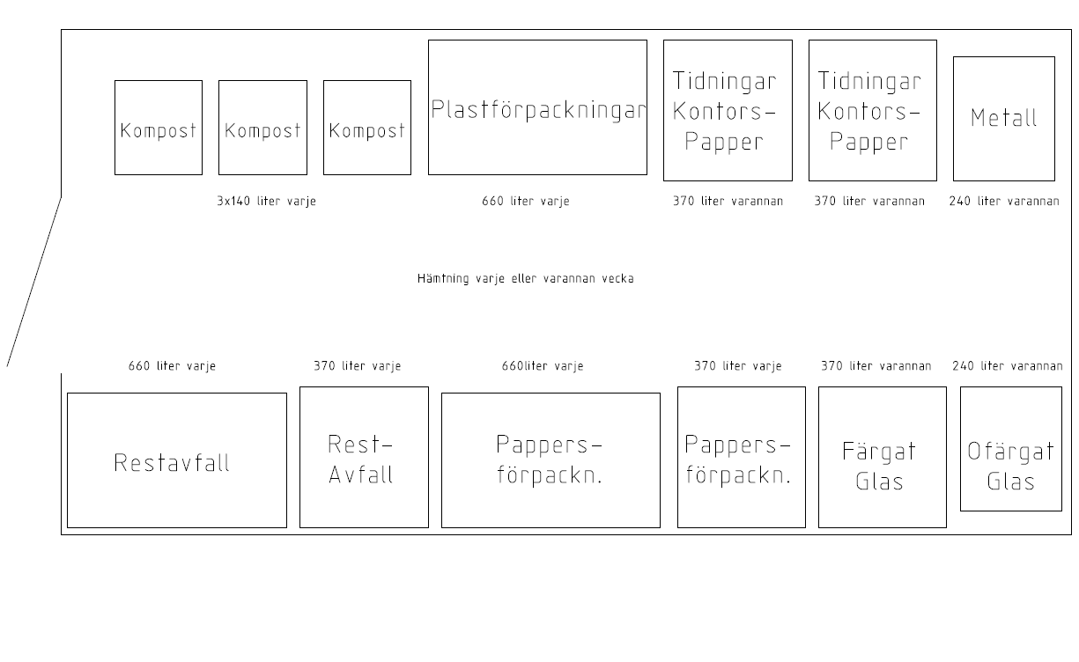

Fastighetsfrågor/info
- Friskluftsventiler hos de som har golvvärme kan vara felaktiga och kommer att bytas där det varit problem med kondens. Har ni golvvärme och har haft kondensproblem på/vid ventilerna så kontakta styrelsen.
- Lysrören i de innersta armaturerna i soprummet och förrådet kommer inom kort att bytas till ledlysrör. I och med detta så är alla våra armaturer, gatlampor, fasadarmaturer och takarmaturer i soprum/förråd försedda med ledlampor. Detta ger dels en mindre förbrukning med besparing på ca5000kr/år, men förhoppningsvis även mycket längre intervall mellan lampbyten. (Kostnad för byte, inklusive nya lampor mot trappa har varit ca 25000kr, där den stora delen var gatlamporna som fick byggas om lite och just lamporna mot trappan)
- I soprummet så har vi en vattenutkastare där vattenledningen värms med värmekabel under vinterhalvåret då vi inte har värme på sedan vi satte in ventilationsfläkten där. Det sitter en termometer på väggen vid entrédörren för att vi ska kunna se att värmekabeln fungerar, så ta gärna för vana att titta på den när ni slängt sopor, och meddela styrelsen om den inte visar över 10 grader.

Datum att ha koll på 2024
13/4 April Vårens städdag
12/10 Oktober Höstens städdag
26/11 November Årsstämma

Som alltid
Tänk på att vi har FB grupp där information enkelt kan spridas i föreningen av alla och att vi har en hemsida där det finns diverse info.
Hakefjorden Södra (hsb.se)

------------------------------------------------------------------------------------------------------------- Med det här vill vi i styrelsen önska er alla

Styrelsen består nu av:

Birgitta Berg: 0722-502404: (birgittaberg50@gmail.com)
Anneli Johansson, Sekreterare: 0735-142418: (anneli.johansson24@gmail.com): (anneli.johansson@ppmindustrial.se)
Henrik Scherman: 0730-726101: (hekrsc@gmail.com): Henrik.Scherman@afry.com
Kristoffer Strömberg: 0708-112262: (kristofer92@gmail.com)
Christina Haavisto, HSB Representant (Christina.Haavisto@seb.se): christina.haavisto@mail.com
Kent Rundgren, Ordförande: 0730-794283: (kent.rundgren@telia.com): <kent.rundgren@chalmersindustriteknik.se>

